Lublin, 15.09.2015 r.

Szanowni Państwo,
Zapraszamy do uczestnictwa w Panelowych Spotkaniach Dyskusyjnych PSD-2015 "Innowacje w Praktyce", które w roku bieżącym dotyczyć będą szeroko rozumianych innowacji w medycynie. Głównym celem PSD 2015 jest szeroka promocja współpracy nauki i biznesu, prezentacja innowacyjnych rozwiązań z obszaru medycyny i techniki oraz transfer wiedzy z uczelni do przedsiębiorstw.
Spotkania obejmujące KONFERENCJĘ - WARSZTATY- WYSTAWĘ odbędą się w dniach
22-23 października 2015 r. w Lublinie.
II Ogólnopolska Konferencja "Innowacje w praktyce", nad którą patronat naukowy przyjęła Polska Akademia Nauk O/Lublin, obejmować będzie zagadnienia naukowe szeroko rozumianych aspektów medycznych i prozdrowotnych oraz tematy techniczne, humanistyczne i społeczne. W ramach Konferencji przewidziana jest sesja posterowa oraz druk materiałów pokonferencyjnych. Planowane jest także opublikowanie kilkunastu prac (w wersji rozszerzonej - po akceptacji przez komitet naukowy) w wybranych czasopismach z listy B MNiSW.
Gościem specjalnym Panelu będzie Prof. dr hab. inż. Krzysztof Jan Kurzydłowski - Dyrektor NCBiR w Warszawie, który wygłosi wykład pt.: „Innowacje w medycynie- perspektywa Narodowego Centrum Badań i Rozwoju”.
Warsztaty i konsultacje stanowić będą dopełnienie spotkań panelowych przez co umożliwią pozyskanie nowej wiedzy oraz umiejętności w zakresie innowacyjnych trendów w nauce, nawiązanie współpracy z przedstawicielami przedsiębiorstw i organizacji, a także przedyskutowanie bieżących problemów dotyczących nowych rozwiązań technologicznych.
Wystawa innowacyjnych urządzeń badawczo-pomiarowych i nowych technologii z zakresu techniki: mechatroniki, medycyny, rehabilitacji, farmacji oraz biotechnologii pozwoli na prezentację najnowszych rozwiązań oraz projektów, których autorami są pracownicy przedsiębiorstw przemysłowych, naukowcy, a także studenci doktoranci oraz studenci z kół naukowych.
PSD-2015 jest zatem dla Państwa doskonałą okazją do zaprezentowania swojej oferty naukowej na forum interdyscyplinarnym w ogólnopolskim środowisku akademickim, a także przedyskutowanie problemów z ekspertami z biznesu.
Rejestracja on-line oraz bieżące informacje na stronie internatowej: cine.edu.pl

Liczymy na Państwa uczestnictwo w tym wydarzeniu!
Z wyrazami szacunku organizatorzy

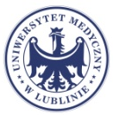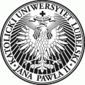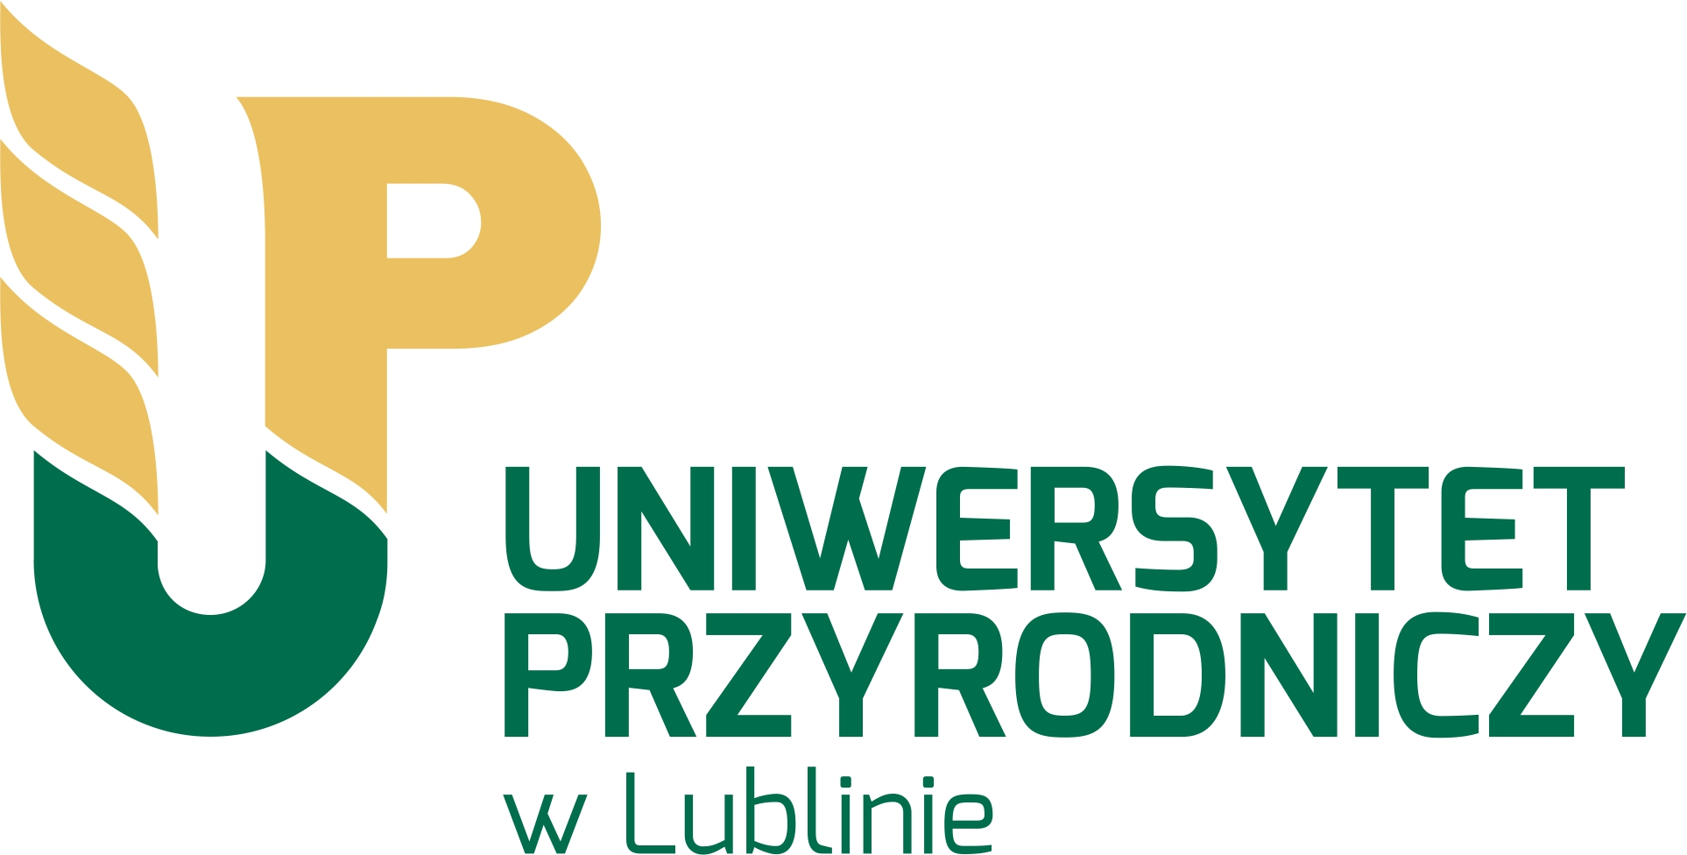

PATRONAT: Prezes Polskiej Akademii Nauk,
Prezydent Miasta Lublin, Klaster Lubelska Medycyna

KARTA ZGŁOSZENIA UCZESTNICTWA
STUDENT, STUDENT DOKTORANT,
PRACOWNIK NAUKOWY (22-23 października 2015)

Imię i Nazwisko ………………………………………………………………………………..
Uczelnia /Instytut ……………………………………………………………………………...
Adres …………………………………………………………………………………………...
Telefon ………………………………………………………………………………………….
e-mail …………………………………………………………………………………………...
……………………………………………………………………………………………

Chcę otrzymać fakturę za udział w Warsztatach/ Konferencji: TAK NIE

Zgłaszam temat prezentacji : ………………………………………………………………………... ……………………………………………………………………………………………………………..

jako: prezentacja multimedialna poster

urządzenie badawcze, model, prototyp prezentowane podczas Wystawy

Wypełnioną kartę prosimy przesłać drogą elektroniczną na adres e-mail: kontakt@cine.edu.pl

Wpłaty prosimy dokonać na konto: CINE ul. Agatowa 19/57, 20-571 Lublin
Idea Bank: 49 1950 0001 2006 0520 9088 0002

Zgłoszenie
 |  | do 18.10.2015 | po 18.10.2015
 | udział w Warsztatach/ Konferencji wraz z  ekspozycją posteru (format A1) | 25,00 zł | 35,00 zł
 | udział w Warsztatach/ Konferencji bez ekspozycji posteru | 50,00 zł | 65,00 zł
 | publikacja streszczenia (2 strony) w materiałach pokonferencyjnych rok wydania 2015/2016 | 65,00 zł | 65,00zł

_ _ _

Osoby uczestniczące otrzymają certyfikaty imienne, potwierdzający udział w wybranym wydarzeniu

W ramach II Ogólnopolskiej Konferencji – „Innowacje w Praktyce” odbędzie się konkurs na najlepszy poster naukowy.
Zwycięskie praca zostaną nagrodzone medalami, a I miejsce atrakcyjną nagrodą.

